**Γεωμετρία Β’ Λυκείου - Ασκήσεις από την Τράπεζα Θεμάτων Κεφάλαιο 11**

Θεωρία

Μήκος κύκλου: $L=2πR$ Μήκος τόξου: $l=\frac{πRμ}{180}$

Εμβαδόν κυκλικού δίσκου: $Ε=πR^{2}$ Εμβαδόν κυκλικού τομέα: $\left(Ο\overbrace{ΑΒ}\right)=\frac{πR^{2}μ}{360}$

ΘΕΜΑ 2 / 22046

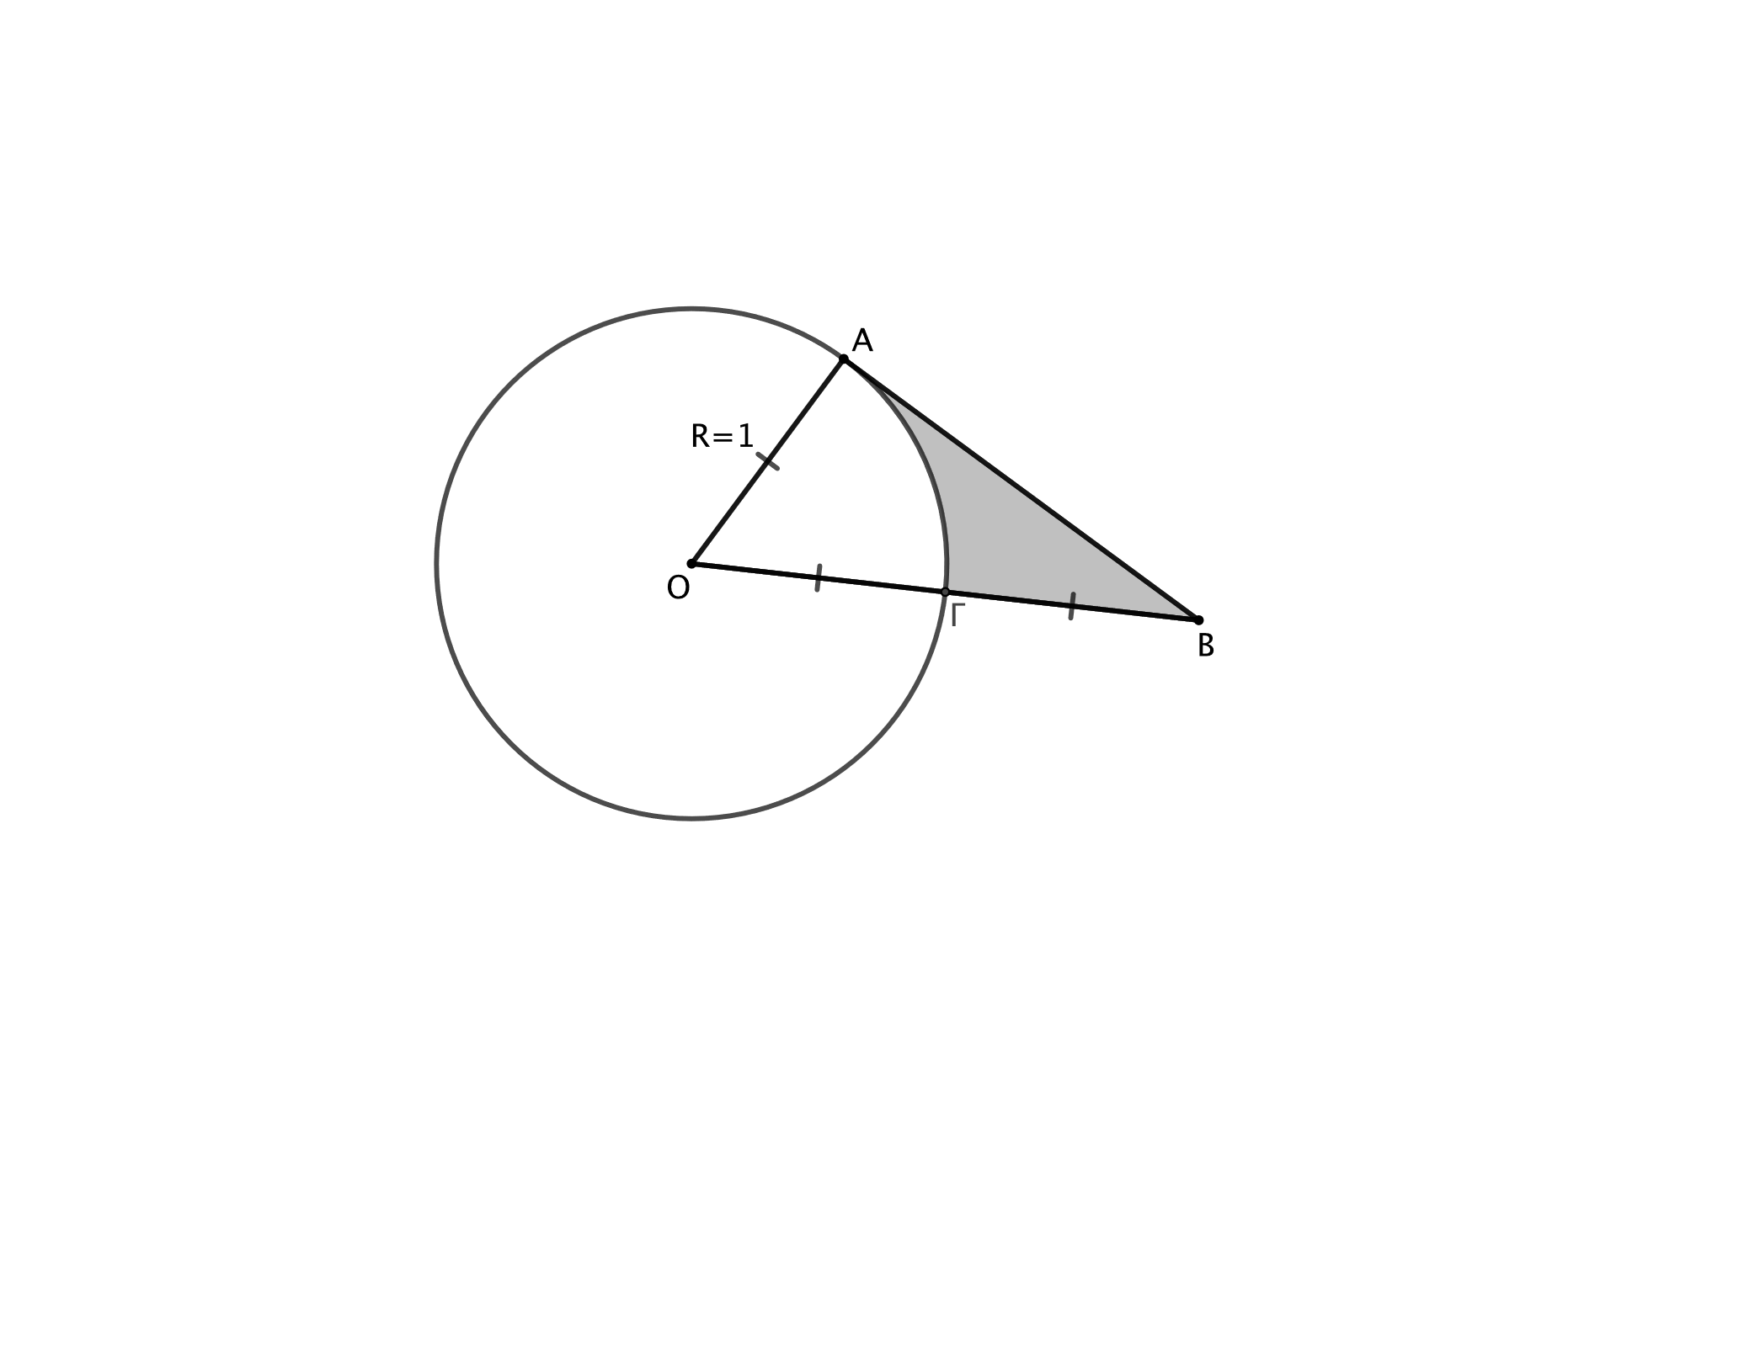Δίνεται κύκλος με κέντρο Ο και ακτίνα $\text{R}=\text{1}$. Θεωρούμε ακτίνα ΟΓ την οποία προεκτείνουμε κατά τμήμα $\text{ΓΒ}=\text{ΟΓ}=\text{R}$ και το εφαπτόμενο τμήμα ΒΑ, όπως φαίνεται στο σχήμα.

**(α)** Να αποδείξετε ότι Ο $\hat{\text{Β}}\text{Α}={\text{30}}^{\text{ο}}$. **(β)** Να αποδείξετε ότι $\text{ΑΒ}=\sqrt{\text{3}}$.

**(γ)** Να υπολογίσετε την περίμετρο του γραμμοσκιασμένου μικτόγραμμου τριγώνου ΑΒΓ.

ΘΕΜΑ 2 / 21192

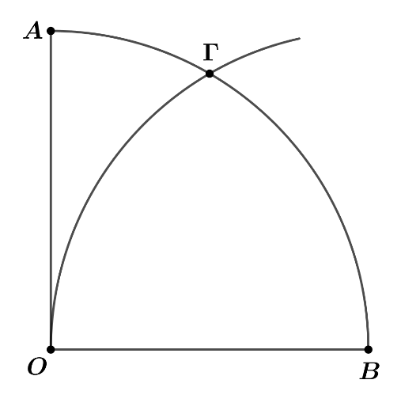Δίνεται τεταρτοκύκλιο $Ο\overset{⏜}{AB}$ κέντρου Ο και ακτίνας R. Aν ο κύκλος κέντρου Β και ακτίνας R τέμνει το τόξο $\overset{⏜}{AB}$ στο σημείο Γ όπως στο σχήμα, τότε:

**(α)** Να αποδείξετε ότι το τρίγωνο ΟΒΓ είναι ισόπλευρο και το μήκος $l_{ΒΓ}$ του τόξου $\overset{⏜}{BΓ}$ είναι $l_{\overset{⏜}{BΓ}}$ = $\frac{π∙R}{3}∙$

**(β)** Να αποδείξετε ότι το μήκος του τόξου $\overset{⏜}{AΓ}$ είναι $l_{\overset{⏜}{ΑΓ}}$ = $\frac{π∙R}{6}$ $.$

**(γ)** Να υπολογίσετε την περίμετρο του μικτόγραμμου τριγώνου ΟΑΓ που αποτελείται από το ευθύγραμμο τμήμα ΟΑ και τα τόξα $\overset{⏜}{AΓ}$ και $\overset{⏜}{ΟΓ}$.

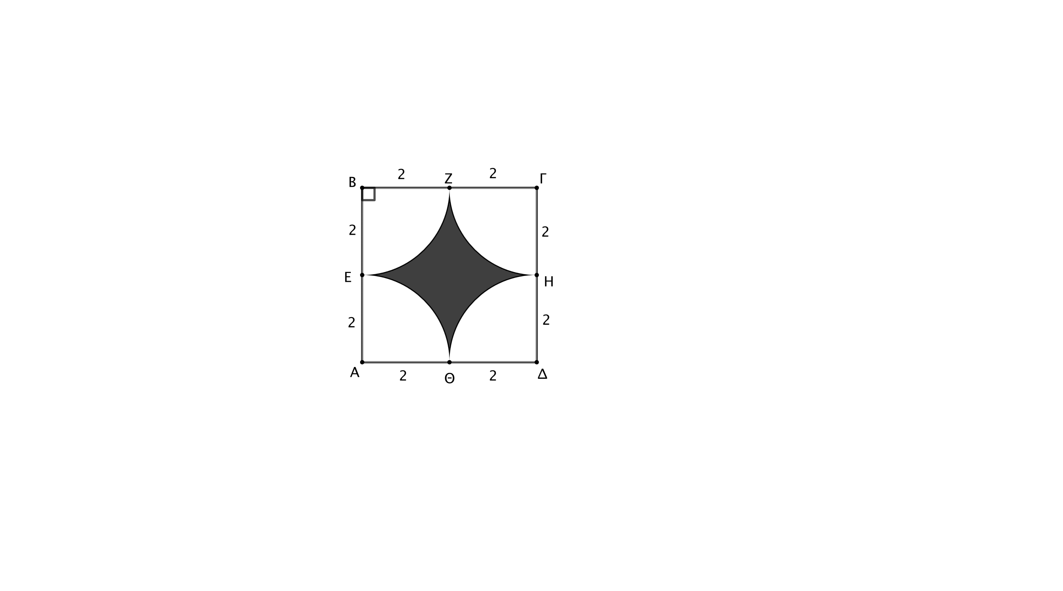

ΘΕΜΑ 2 / 18098

Δίνεται τετράγωνο ΑΒΓΔ πλευράς $\text{α}=\text{4}$. Με κέντρα τις κορυφές του τετραγώνου και ακτίνα $\text{ρ}=\text{2}$ σχεδιάζουμε τέσσερις κυκλικούς τομείς στο εσωτερικό του, όπως φαίνεται στο σχήμα.

**(α)** Να υπολογίσετε το εμβαδόν κάθε κυκλικού τομέα.

**(β)** Να αποδείξετε ότι το εμβαδόν του γραμμοσκιασμένου χωρίου είναι $\text{Ε}=\text{4}(\text{4}-\text{π)}$

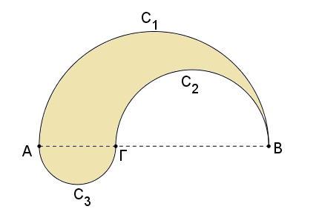ΘΕΜΑ 2 / 20672

Δίνεται ευθύγραμμο τμήμα $ΑΒ=6$, και σημείο του Γ, ώστε $ΒΓ=4$. Στο ίδιο ημιεπίπεδο που ορίζει η ΑΒ σχεδιάζουμε τα ημικύκλια C1 και C2 με διαμέτρους ΑΒ και ΒΓ αντίστοιχα και στο άλλο ημιεπίπεδο σχεδιάζουμε ημικύκλιο C3 με διάμετρο ΑΓ.

**(α)** Να αποδείξετε ότι τα εμβαδά των ημικυκλίων C1, C2 και C3 είναι , 2π και $\frac{π}{2}$ αντίστοιχα.

**(β)** Να βρείτε το εμβαδόν του σκιασμένου χωρίου.

ΘΕΜΑ 2 / 22310

SV_GELbg_2.7.emfΤο παρακάτω σχήμα $(Σ)$ αποτελείται από το ημικύκλιο διαμέτρου $ΑΒ$ και το ορθογώνιο $ΑΒΓΔ$. Το ημικύκλιο και το ορθογώνιο έχουν ίσα εμβαδά. Δίνεται $ΑΒ=8$ $cm$.

**(α)** Να αποδείξετε ότι:

1. το εμβαδόν του ημικυκλίου είναι $Ε=8π$ $cm^{2}$,
2. το μήκος του ημικυκλίου είναι $L=4π$ $cm$.

**(β)** Να βρείτε το μήκος της πλευράς $ΑΔ$ του ορθογωνίου και την περίμετρο του σχήματος $(Σ)$

ΘΕΜΑ 4 / 17599

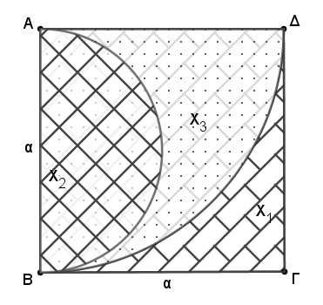Σε τετράγωνο ΑΒΓΔ πλευράς α του παρακάτω σχήματος, γράφουμε τεταρτοκύκλιο εσωτερικά του τετραγώνου με κέντρο Α και ακτίνα α.

**(α)** Αν Χ1 είναι το χωρίο του τετραγώνου που βρίσκεται εξωτερικά του τεταρτοκυκλίου, να αποδείξετε ότι το εμβαδόν του ισούται με: (Χ1) = · (4-π)

**(β)** Με διάμετρο ΑΒ κατασκευάζουμε ημικύκλιο εσωτερικά του τετραγώνου. Αν Χ2 είναι το χωρίο του ημικυκλίου και Χ3 το χωρίο του τεταρτοκυκλίου που βρίσκεται εξωτερικά του ημικυκλίου, να υπολογίσετε τα εμβαδά των δύο χωρίων Χ2 και Χ3.

**(γ)** Ποιο από τα χωρία Χ1 κι Χ2 έχει το μεγαλύτερο εμβαδόν; Να δικαιολογήσετε την απάντησή σας.

ΘΕΜΑ 4 / 21103

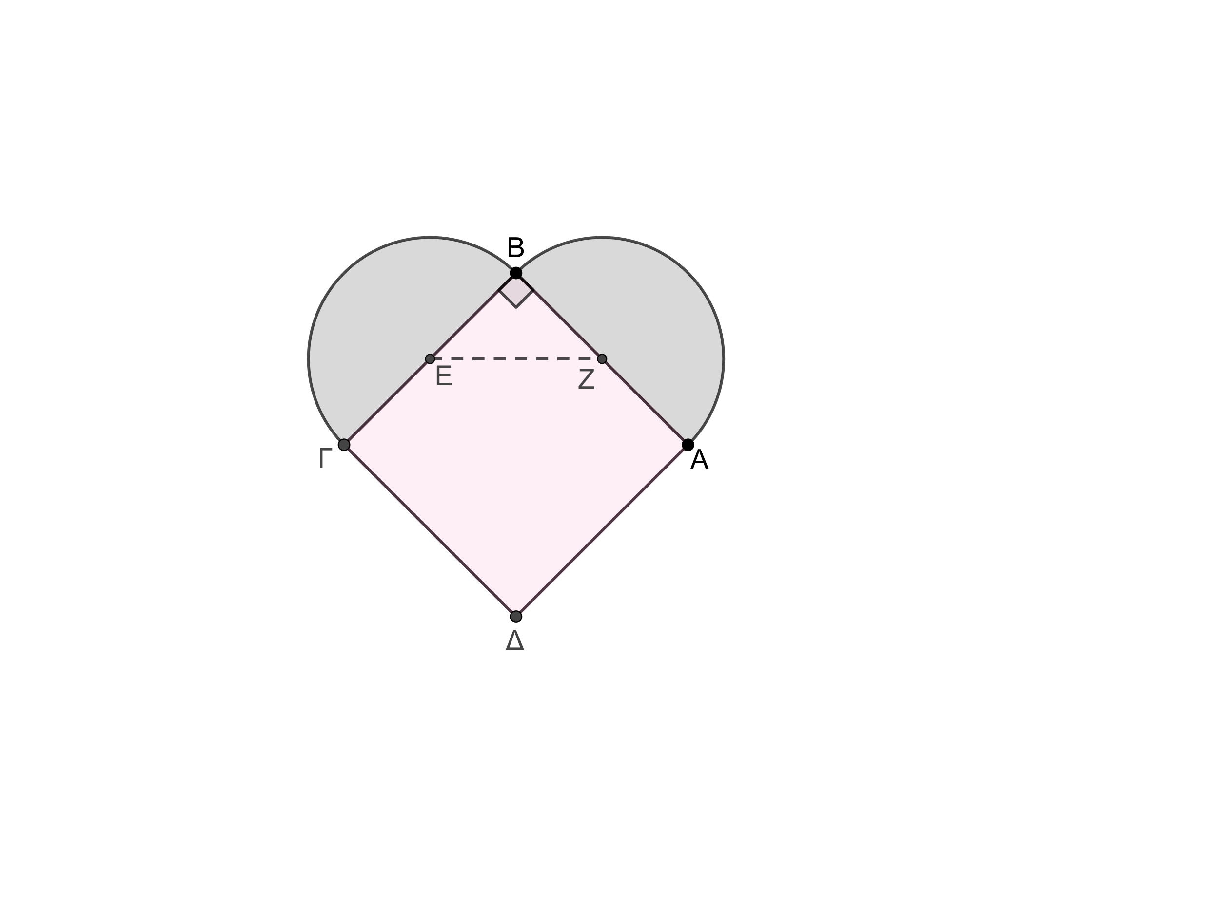Δίνεται τετράγωνο ΑΒΓΔ πλευράς 2α και με διαμέτρους τις ΒΓ και ΒΑ φτιάχνουμε εξωτερικά του τετραγώνου ημικύκλια, όπως φαίνεται στο σχήμα.

**(α)** Να αποδείξετε ότι το μήκος κάθε ημικυκλίου ισούται με π⋅α.

**(β)**

1. Αν η περίμετρος της καρδιάς είναι 2π+4, να υπολογίσετε το α.
2. Αν α = 1 να βρείτε το μήκος του τμήματος που ενώνει τα κέντρα των δύο ημικυκλίων.

**(γ)** Αν (τ) είναι το άθροισμα των εμβαδών των δυο ημικυκλίων να συγκρίνετε τον λόγο $\frac{(τ)}{(ΑΒΓΔ)}$ με την μονάδα. Να αιτιολογήστε την απάντησή σας.

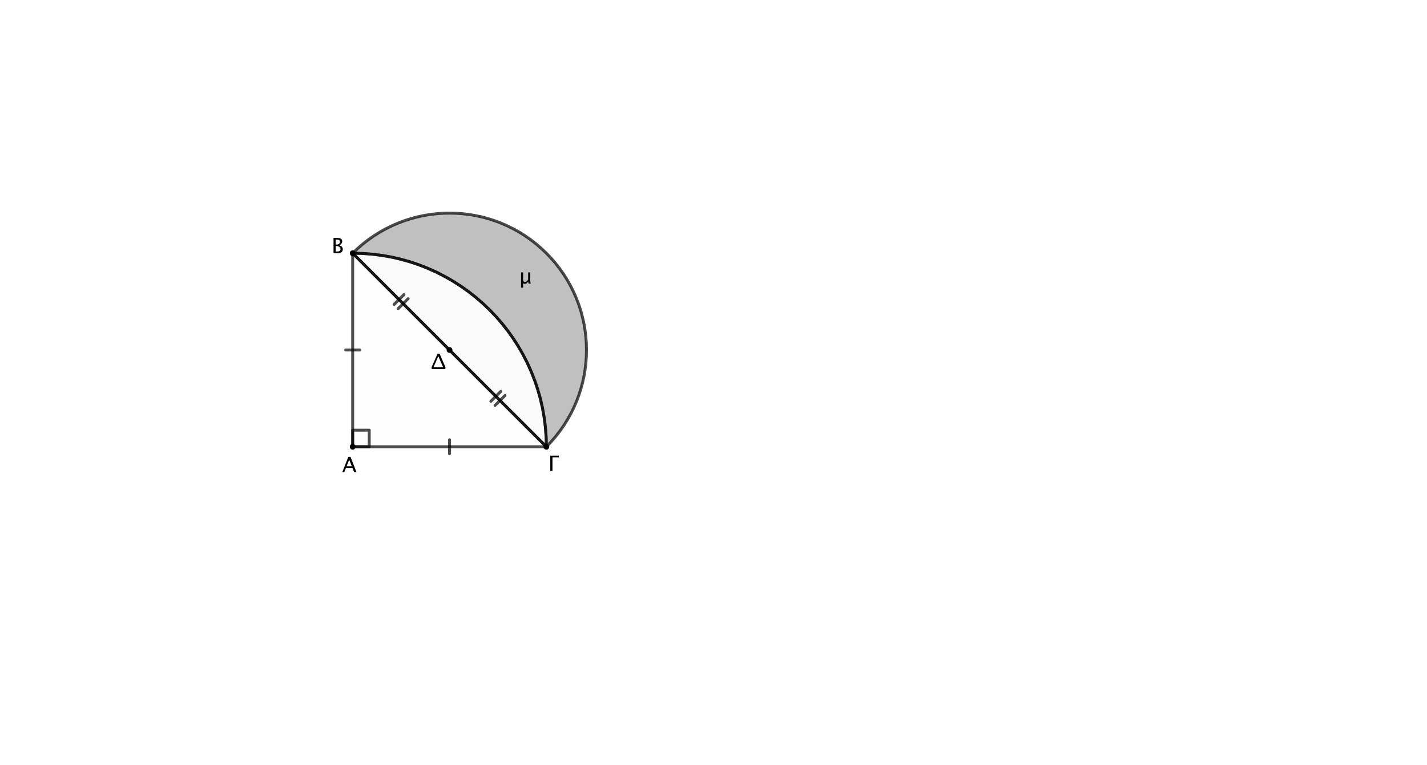ΘΕΜΑ 4 / 22021

Δίνεται ισοσκελές και ορθογώνιο τρίγωνο ΑΒΓ με $\hat{\text{Α}}={\text{90}}^{\text{ο}}$ και $\text{ΒΓ}=\text{2ρ}$. Με διάμετρο ΒΓ γράφουμε ημικύκλιο εξωτερικά του τριγώνου. Επίσης, γράφουμε τον κυκλικό τομέα Α $\overset{⏜}{\text{ΒΓ}}$ με κέντρο το Α και ακτίνα ΑΒ, όπως φαίνεται στο σχήμα.

**(α)** Να αποδείξετε ότι $\text{ΑΒ}=\text{ρ}\sqrt{\text{2}}$.

**(β)** Να υπολογίσετε το εμβαδόν του σχηματιζόμενου μηνίσκου μ ως συνάρτηση του ρ.

**(γ)** Να συγκρίνετε το εμβαδόν του μηνίσκου μ με το εμβαδόν του τριγώνου ΑΒΓ. Τι συμπέρασμα προκύπτει;

ΘΕΜΑ 4 / 22024

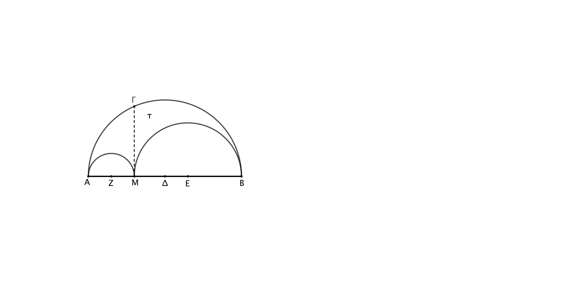Δίνεται ευθύγραμμο τμήμα $\text{ΑΒ}$ και τυχαίο σημείο του Μ, τέτοιο ώστε $\text{ΑΜ}=\text{2}\text{α}$ και $\text{ΜΒ}=\text{2}\text{β}$. Με διαμέτρους ΑΜ, ΜΒ και ΑΒ γράφουμε ημικύκλια προς το ίδιο μέρος του ΑΒ, όπως φαίνεται στο σχήμα. Έστω Γ το σημείο τομής του ημικυκλίου ΑΒ και της κάθετης από το Μ στο ΑΒ.

**(α)** Να υπολογίσετε το εμβαδόν καθενός από τα τρία ημικύκλια Ζ $\overset{⏜}{\text{ΑΜ}}$, Ε $\overset{⏜}{\text{ΜΒ}}$ και Δ $\overset{⏜}{\text{ΑΒ}}$, όπου Ζ, Ε, Δ είναι τα μέσα των ΑΜ, ΜΒ και ΑΒ αντίστοιχα.

**(β)** Να υπολογίσετε το εμβαδόν καμπυλόγραμμου σχήματος τ που περικλείεται μεταξύ των τριών ημικυκλίων.

**(γ)** Να αποδείξετε ότι το καμπυλόγραμμο σχήμα τ που περικλείεται μεταξύ των τριών ημικυκλίων έχει το ίδιο εμβαδόν με τον κύκλο διαμέτρου ΜΓ.

**(δ)** Για ποια θέση του Μ μεγιστοποιείται το εμβαδόν του καμπυλόγραμμου σχήματος τ;

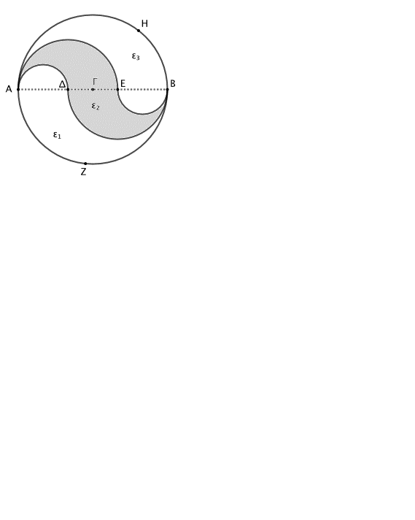ΘΕΜΑ 4 / 22058

Θεωρούμε κύκλο με κέντρο Γ και ακτίνα R. Έστω ΑΒ διάμετρος του κύκλου και Δ, Ε σημεία της τέτοια ώστε $\text{ΑΔ}=\text{ΔΕ}=\text{ΕΒ}$. Σχεδιάζουμε τα ημικύκλια ΑΔ και ΑΕ πάνω από τη διάμετρο ΑΒ και τα ημικύκλια ΒΕ και ΒΔ κάτω από τη διάμετρο ΑΒ, όπως φαίνεται στο σχήμα.

(α) Να υπολογίσετε τα εμβαδά ε1 και ε3 των καμπυλόγραμμων σχημάτων ΑΔΒΖ και ΒΕΑΗ αντίστοιχα.

(β) Να υπολογίσετε το εμβαδόν ε2 του γραμμοσκιασμένου καμπυλόγραμμου σχήματος ΑΔΒΕ.

(γ) Να εξετάσετε αν ο κύκλος χωρίζεται σε τρία ισοδύναμα καμπυλόγραμμα σχήματα.

ΘΕΜΑ 3 / 22054

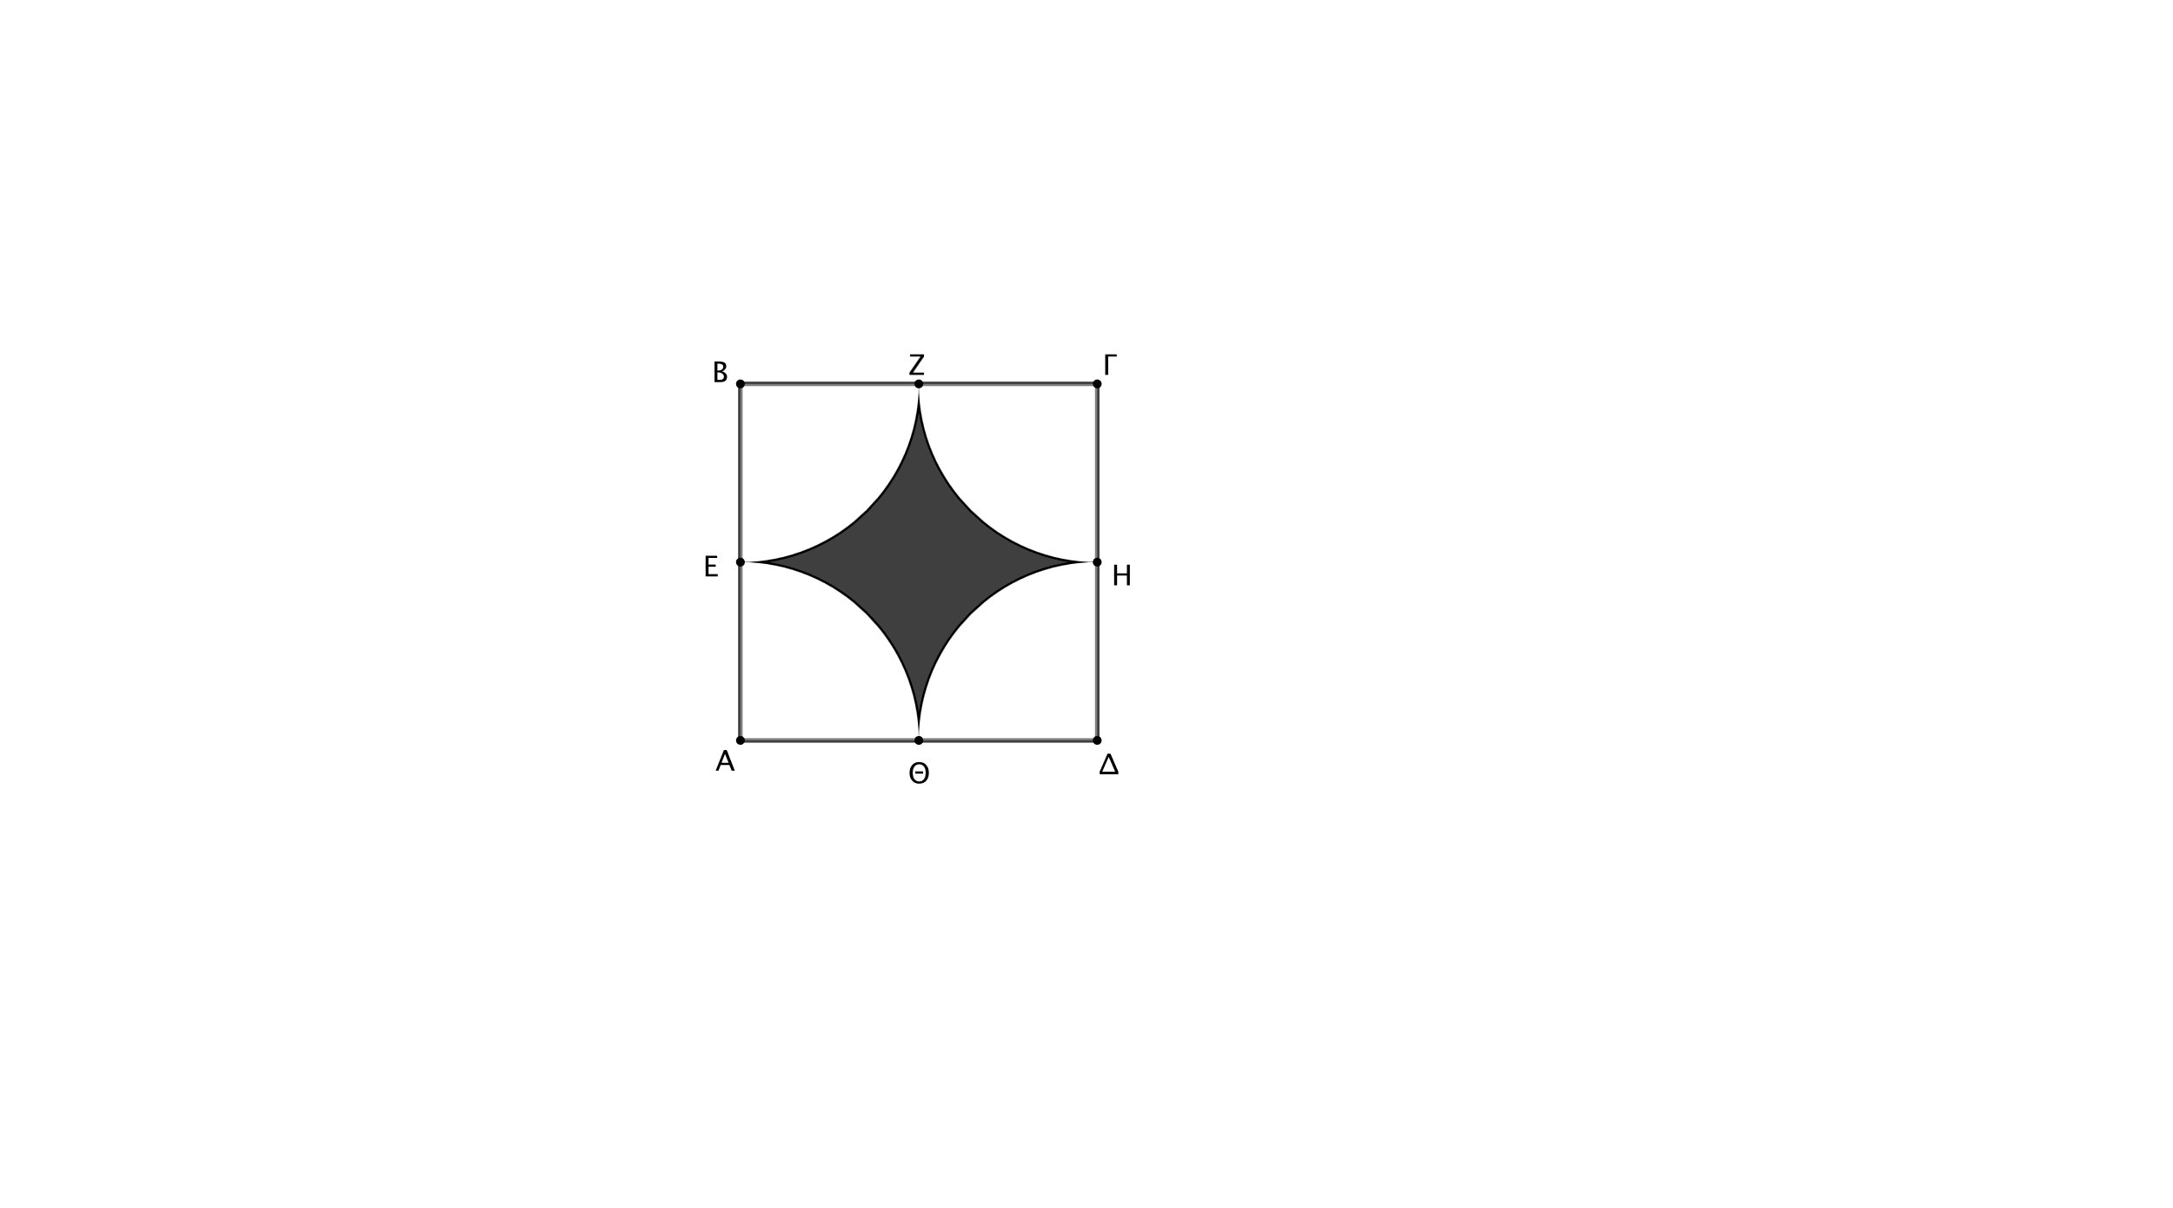Δίνεται τετράγωνο ΑΒΓΔ πλευράς 2α. Με κέντρα τις κορυφές του τετραγώνου και ακτίνα α σχεδιάζουμε τέσσερις κυκλικούς τομείς στο εσωτερικό του όπως φαίνεται στο σχήμα.

**(α)** Να υπολογίσετε το εμβαδόν κάθε κυκλικού τομέα ως συνάρτηση του α.

**(β)** Να αποδείξετε ότι το εμβαδόν του γραμμοσκιασμένου καμπυλόγραμμου χωρίου είναι: $\text{Ε}=\text{α}\text{2}\text{(4}-\text{π)}$

**(γ)** Να υπολογίσετε την περίμετρο του γραμμοσκιασμένου καμπυλόγραμμου χωρίου.

**Σημαντικές αποδείξεις 2024-2025**

* Θεώρημα Ι σελ. 44 (ΑΒ2=ΒΓ·ΒΔ)
* Θεώρημα ΙΙ σελ. 44 (Πυθαγόρειο)
* Θεώρημα IV σελ. 45 (ΑΔ2=ΒΔ·ΔΓ)
* Θεώρημα Ι σελ. 81 (Λόγος εμβαδών όμοιων τριγώνων)
* Θεώρημα ΙΙΙ σελ. 82 (Λόγος εμβαδών σε τρίγωνα με ίσες ή παραπληρωματικές γωνίες)